**ESTILO DE VIDA SALUDABLE**

(3 al 28 de abril del 2023)

1. “MANEJO DE ESTRÉS”

**INSTRUCCIÓN:** Relaciona las actividades con la imagen y escribe (si es el caso) si haz realizado alguna de las actividades

|  |  |
| --- | --- |
| Realizar ejercicios de respiración | 10 Mitos Del Cardio | BODYTECH: El mejor gimnasio de Colombia |
| Haz cardio durante 10 minutos. | Ejercicios de relajación para despedirse del estrés – BeFreeTraining Sport  Clinic – Málaga |
| Aromaterapia | Beneficios de dormir 8 horas para tu salud | SHA Magazine |
| Relajamiento muscular |  |
| Distracción de 5 a 10 minutos |  |
| Duerme las horas adecuadas. | Eres distraído? Descubre el verdadero porqué - Alto Nivel |

2. “VALORES.” **INSTRUCCIONES:** Contesta las actividades y tacha cada imagen que sea correcta con la convivencia. Por ultimo contesta las preguntas

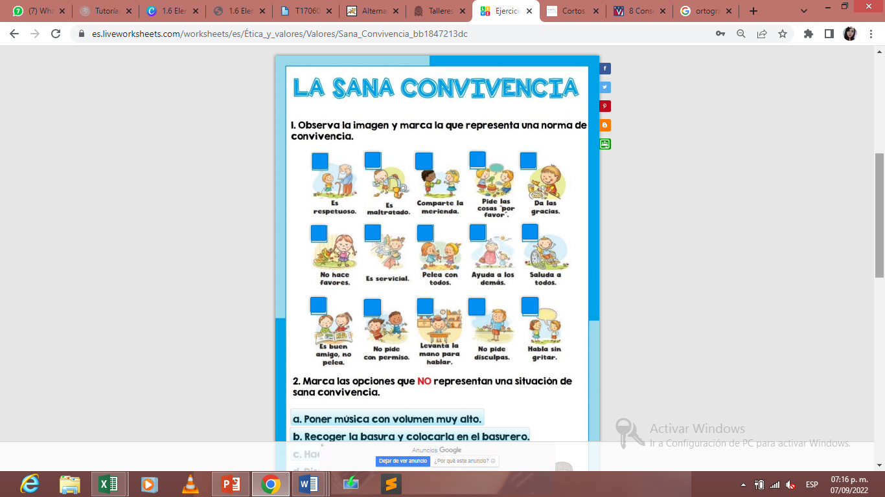

**Para ti ¿Qué son los valores?**

**¿Qué valores tienes?**

3. “AUTOCUIDADO: ALIMENTACION Y SALUD”

**INSTRUCCIONES:** Enumera del 1 al 4 cada imagen con lo primero que debes hacer antes de consumir los alimentos. **M**arca los alimentos que son saludables para alimentarnos. 